**藤枝駅頭宣伝、毎週実施中！**

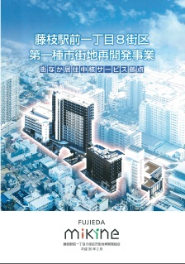

完成後、市が関与できない再開発事業

**市は更に北側の文化センター周辺へ再開発を進めようとしています。今回の撤退を市は直前まで知りませんでした。再開発事業はビル床の所有者も借手も民間になるので、公費を投入しながら市は関与できない仕組みになっているからです。街づくりの原点は住民主体で行うべきではないでしょうか。**

**（左図：ミキネ完成パンフレット）　　　　2月28日　本会議　代表質問**

**20万以上の家賃が設定されいます。**

**ところが昨年暮れ、突然閉院しました。患者が少なく儲からないのが主な理由です。高い家賃を払う価値がなくなったため、隣接して建設されている8階建ての高齢者入居施設の入居は111戸中41戸と4割未満。外見は綺麗なビルが完成していますが、中に人がほとんどいない状況です。**

**“駅前1丁目8街区”と名付けられ平成30年4月に完成したこの事業に市は10億を投資、国県の20億投資と併せ合計30億の税金が使われています。無駄遣いの象徴と捉えられかねない事業の在り方を問いただしました。**

医療施設と薬局が突然の閉鎖

高齢者施設の入居は４割未満

**旧軽便鉄道藤枝駅跡地に建設された駅北ミキネ。高齢者賃貸住居と隣接し医院薬局が整備されました。近くに医者がいるのを謳い文句にして**

**駅北口ミキネの外観。2階の医院と1階右奥の薬局が閉鎖。住居施設はその奥のタワー**

**10万人当たりの保育園児死亡事故発生割合比較**

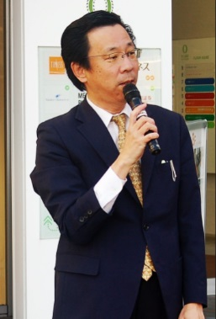

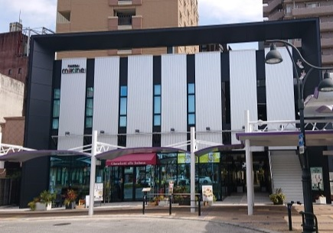

同様の手法で、文化センター周辺など

更に再開活をすすめようとする市の姿勢も問題です

**ミキネは「中心市街地再開発事業」という手法で行われました。地権者も参加する「再開発組合」を結成しますが、主導するのは大手デベロッパーです。2020年地域住民が参加する「まちづくり勉強会」がスタートしましたが、その1年前に市はデベロッパー（UR都市整備機構）に支援を要請、その内容は勉強会の運営から工事の実施、床を売却する大手建設会社の公募まで全てを担っています。複雑な不動産取引の仕組みの中、主役は住民ではなくデベロッパーです。**

**水曜日　南口　7:00~8:00**

**木曜日　北口　7:00~8:00**

日本共産党藤枝市議

石井みちはる市議会報告2020年2月議会

**駅北ミキネ、１年９か月の失敗**

　３０億の公費を投入